ISTITUTO COMPRENSIVO SANTA LUCIA - C.F. 95119450161 C.M. BGIC80800B - AOO_bgic80800b - AOO PROTOCOLLO
Prot. 0001519/U del 18/06/2021

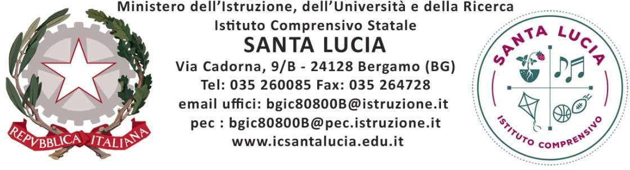
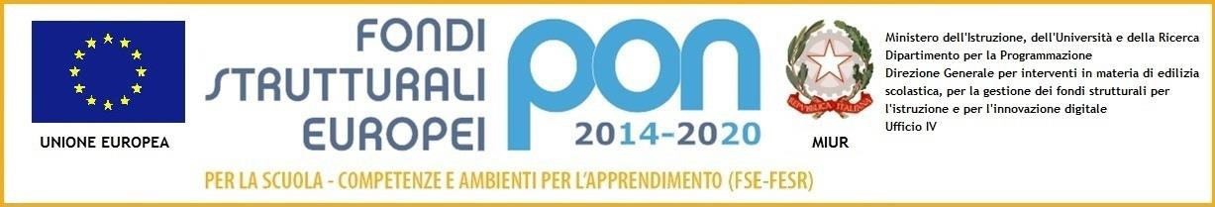

Agli Atti Al Sito Web All’Albo
Prot. vedi segnatura Bergamo, 18 giugno 2021

CUP : F13D21002640007 (sottoazioni 10.1.1A-FSEPON-LO-2021-72)
F13D21002650007 (sottoazioni 10.2.2A-FSEPON-LO-2021-85)

Oggetto: DISSEMINAZIONE Progetto PON AVVISO 9707 del 27/04/2021 “APPRENDIMENTO E SOCIALITA”

LA DIRIGENTE SCOLASTICA

Visto l’avviso pubblico del MI prot.n. 9707 del 27/04/2021 FSE e FDR “Apprendimento e socialità”

Vista la nota autorizzativa del MI prot. AOODGEFID- 17661 DEL 07/06/2021 Fondi Strutturali Europei – Programma Operativo Nazionale “Per la scuola, competenze e ambienti per l’apprendimento” 2014-2020. Asse I – Istruzione – Fondo sociale Europeo (FSE). Programma Operativo Complementare “Per la scuola, competenze e ambienti per l’apprendimento” 2014- 2020. Asse I –Istruzione- Obiettivi Specifici 10.1, 10.2 e 10.3 – Azioni 10.1.1, 10.2.2 e 10.3.1, protocollata da codesto istituto con il n. 1422 del 09/06/21 con cui sono stati autorizzati i progetti e i relativi impegni di spesa di codesta istituzione scolastica, ed in specie: n. 3 moduli sottoazione 10.1.1A-FSEPON-LO-2021-72; n. 15 moduli azione 10.2.2A- FSEPON-LO-2021-85;

COMUNICA
Che questa Istituzione Scolastica è stata autorizzata ad attuare il seguente Piano Integrato FSE e FDR:

Sottoazione | Codice identificativo progetto | Titolo modulo | Totale autorizzato  progetto
10.1.1A | 10.1.1A-FSEPON-LO-  2021-72 | La Scuola per te | € 19.446,00
10.2.2A | 10.2.2A-FSEPON-LO-  2021-85 | La Scuola per diventare  grandi | € 80.467,80

La Dirigente Scolastica
Prof.ssa Francesca Zonca*
(*Documento informatico firmato digitalmente ai sensi del D.Lgs 82/2005 s.m.i. e norme collegate)

